**Proposta**

A plataforma da aplicação consiste em um sistema de integração entre motoristas particulares independentes e passageiros. A área de gestão de pessoal do projeto é responsável por categorizar os participantes dos processos internos da solução, assim como também levantar os requisitos necessários para a inserção, alteração, consulta e exclusão de dados referentes aos passageiros e motoristas.

O projeto é uma aplicação mobile onde os clientes com necessidades de locomoção urbana se cadastram e sucessivamente podem solicitar serviços de transporte particular para onde desejarem ir, com o preço da corrida já calculado e estabelecido. Utilizando da ferramenta de geolocalização, a aplicação identifica o motorista cadastrado no sistema que esteja mais próximo do cliente e disponível para prestar o serviço. Assim que identificado a aplicação compartilha a atual localização do cliente com o motorista para com que o mesmo possa busca-lo e prestar o serviço.

O sistema de gerenciamento de pessoal irá reunir informações sobre todos os atores dos processos internos da aplicação, sendo eles os clientes (passageiros) e motoristas. Com as informações registradas bem armazenadas com segurança e integridade, as mesmas serão disponibilizadas para os outros sistemas da aplicação para que eles realizem seus processos devidos.

**MODELO CONCEITUAL**

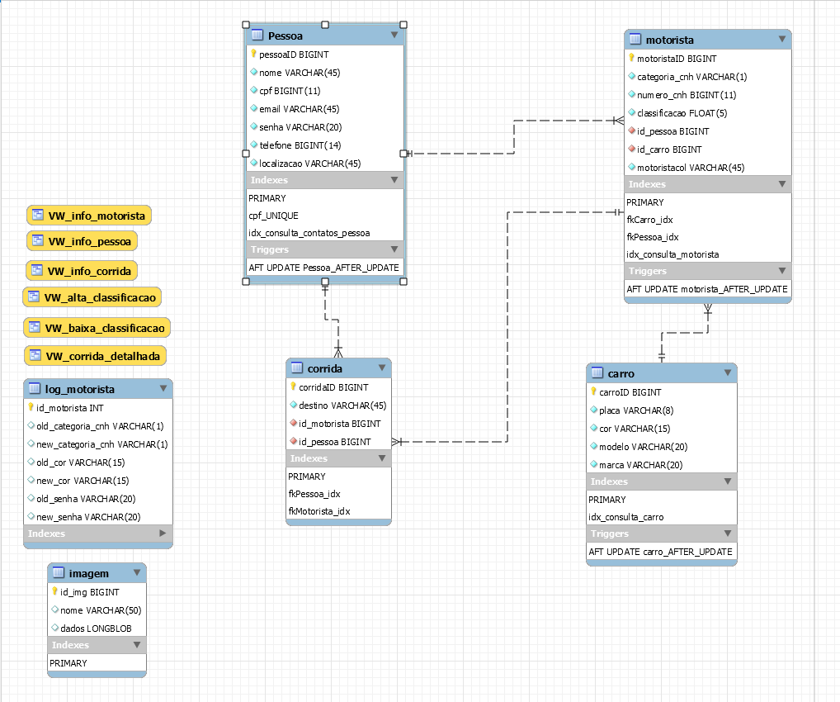

**MODELO LÓGICO**

**TABELAS**

create table if not exists imagem (

id_img bigint not null auto_increment primary key,

nome varchar (50),

dados longblob

);

create table if not exists pessoa (

pessoaID bigint not null AUTO_INCREMENT primary key,

nome varchar(45) not null,

cpf bigint(11) not null UNIQUE,

email varchar(45) not null unique,

senha varchar (20) not null,

telefone bigint (14) not null,

localizacao varchar(45));

create table if not exists carro (

carroID bigint not null AUTO_INCREMENT primary key,

placa varchar(8) not null unique,

cor varchar (15) not null,

modelo varchar(20) not null,

marca varchar (20) not null

);

create table if not exists motorista (

motoristaID bigint not null AUTO_INCREMENT primary key,

categoria_cnh varchar (1) not null,

numero_cnh bigint (11) not null unique,

classificacao float (5) not null default 5,

id_pessoa bigint not null,

id_carro bigint,

foreign key (id_carro) references carro (carroID)

on delete cascade

on update cascade,

foreign key (id_pessoa) references pessoa (pessoaID)

on delete cascade

on update cascade

)ENGINE=INNODB;

create table if not exists corrida (

corridaID bigint not null AUTO_INCREMENT primary key,

destino varchar (45) not null,

id_motorista bigint not null,

id_pessoa bigint not null,

foreign key (id_pessoa) references pessoa (pessoaID)

on delete cascade

on update cascade,

foreign key (id_motorista) references motorista (motoristaID)

on delete cascade

on update cascade

)ENGINE=INNODB;

create table log_motorista(

id_motorista int auto_increment primary key not null,

old_categoria_cnh varchar (1),

new_categoria_cnh varchar (1) default null,

old_cor varchar(15),

new_cor varchar(15) default null,

old_senha varchar (20),

new_senha varchar (20) default null,

acao varchar (45),

usuario varchar(45),

hora timestamp);

**TRIGGER**

DELIMITER $$

create trigger TR_log_motorista after update on motorista

for each row

BEGIN

insert into log_motorista (old_categoria_cnh,new_categoria_cnh,acao,usuario,hora)

values (old.categoria_cnh,new.categoria_cnh,'update', user(),now());

end $$

DELIMITER $$

create trigger TR_senha after update on pessoa

for each row

BEGIN

insert into log_motorista (old_senha,new_senha,acao,usuario,hora)

values (old.senha,new.senha,'update',user(),now());

end $$

DELIMITER &&

create trigger TR_cor after update on carro

for each row

BEGIN

insert into log_motorista (old_cor,new_cor,acao,usuario,hora)

values (old.cor,new.cor,'update',user(),now());

end &&

**INSERTS**

insert into carro (placa,cor,modelo,marca)

values('pao-0123','azul','gol','volkwager');

insert into carro (placa,cor,modelo,marca)

values('ppo-8838','prata','uno','fiat');

insert into carro (placa,cor,modelo,marca)

values('jjk-6138','vermelho','polo','volkswagen');

insert into pessoa (nome,cpf,email,senha)

values('Saitama',12345678954,'saitama@hotmail.com',123456);

insert into carro (placa,cor,modelo,marca)

values('pao-0123','azul','gol','volkwager');

insert into carro (placa,cor,modelo,marca)

values('ppo-8838','prata','uno','fiat');

insert into carro (placa,cor,modelo,marca)

values('jjk-6138','vermelho','polo','volkswagen');

insert into pessoa (nome,cpf,email,senha, telefone)

values('Saitama',12345678954,'saitama@hotmail.com',123456, 64646464);

insert into pessoa (nome,cpf,email,senha,telefone)

values('Genos',12345678963,'genos@hotmail.com',15468723,655654654);

insert into pessoa (nome,cpf,email,senha,telefone)

values('Masamune',12456874512,'masamune@hotmail.com',15478723,25266216);

insert into pessoa (nome,cpf,email,senha,telefone)

values ('Marcos',11111111111,'marcos@hotmail.com',1234787,88888888);

insert into pessoa (nome,cpf,email,senha,telefone)

values ('roberval',45156554778,'robervalmaravilha@hotmail.com',66613,99999999);

insert into pessoa (nome,cpf,email,senha,telefone)

values('ricardo',22225252525,'ricardolopes@hotmail.com',6669542,7777777777);

insert into motorista(categoria_cnh,numero_cnh,classificacao,id_pessoa,id_carro)

values('c','12345678945','4.5',1,1);

insert into motorista(categoria_cnh,numero_cnh,classificacao,id_pessoa,id_carro)

values('c','12345698745','4',2,2);

insert into motorista (categoria_cnh,numero_cnh,classificacao,id_pessoa,id_carro)

values('c','92345698745','5',3,3);

insert into corrida (destino, id_motorista,id_pessoa)

values('Taguatinga shopping',1,4);

insert into corrida (destino, id_motorista,id_pessoa)

values('Park shopping',2,5);

insert into corrida (destino, id_motorista,id_pessoa)

values('Tagua Parque',3,6);

**VIEW**

create view VW_info_motorista (nome,telefone,classificacao,placa,cor,modelo,marca) as

select nome,telefone,classificacao,placa,cor,modelo,marca

from motorista as m inner join carro as c on m.id_carro = c.carroID inner join pessoa as p on p.pessoaID = m.id_pessoa

where m.motoristaID = 1;

create view VW_info_pessoa (nome,telefone,localizacao) as

select nome,telefone,localizacao

from pessoa as p

where p.pessoaID =1;

create view VW_info_corrida (destino) as

select destino

from corrida as c

where c.corridaID = 1;

create view VW_alta_classificacao as

select classificacao,motoristaID,nome,email

from motorista as m inner join pessoa as p on m.motoristaID = p.pessoaID

where classificacao >= 4.5;

create view VW_baixa_classificacao as

select classificacao,motoristaID,nome,email

from motorista as m inner join pessoa as p on m.motoristaID = p.pessoaID

where classificacao <= 1.5;

create view VW_corrida_detalhada as

select destino,nome,corridaID,motoristaID

from motorista as m inner join pessoa as p on motoristaID = pessoaID inner join corrida as c on c.id_motorista = m.motoristaID;

**UPDATE**

update motorista

set categoria_cnh = 'b'

where motoristaID = 2;

update motorista

set categoria_cnh = 'b'

where motoristaID = 1;

update carro

set cor = 'preto'

where carroID = 1;

update motorista

set classificacao = 1.2

where motoristaID = 2;

update carro

set placa = 'gol-1000'

where carroID = 2;

update pessoa

set cpf = 85642365874

where cpf = 12345678954;

**SELECT**

select placa, cor, modelo, marca from carro as c join motorista as m on m.idcarro = c.id

where m.id = 2;

select cpf,nome from pessoa as p left join motorista as m on m.idpessoa = p.id

where m.classificacao = 5;

select nome from pessoa as p join motorista as m on p.id = m.IDpessoa

where m.categoria_cnh = 'p'

order by nome asc;

**DROP/DELETES**

alter table motorista drop column `classificacao`;

alter table motorista drop column `id_carro`,

drop index `fk_carro_motorista`

delete from motorista

where motoristaID = 1 ;

delete from carro

where carroID = 2;

delete from pessoa

where pessoaID = 3;

stored procedure

DELIMITER $$

CREATE PROCEDURE PD_inserir_motorista (in nomeIN varchar(45), in cpfIN bigint, in emailIN varchar(45),

in senhaIN varchar(20), in telefoneIN bigint, in categoria_cnhIN varchar(1), in numero_cnhIN bigint)

begin

insert into pessoa (nome, cpf, email, senha, telefone) values (nomeIN, cpfIN, emailIN, senhaIN, telefoneIN);

insert into motorista (categoria_cnh, numero_cnh, id_pessoa) values (categoria_cnhIN, numero_cnhIN, pessoa.pessoaID);

end $$

**DELIMITER ;**

DELIMITER $$

CREATE PROCEDURE PD_consultar_motorista ()

begin

select * from VW_info_motorista;

end $$

DELIMITER ;

DELIMITER $$

CREATE PROCEDURE PD_inserir_carro (in placaIN varchar(8), in corIN varchar(15), in modeloIN varchar(20), in marca varchar(20))

begin

insert into carro (placa, cor, modelo, marca) values (placaIN, corIN, modeloIN, marcaIN);

end $$

DELIMITER ;

**BLOB**

insert into imagem (nome,dados)

values ('bojack', LOAD_FILE("

insert into imagem (nome,dados)

values ('bojack2', LOAD_FILE("E:\Downloads\Captura de Tela (111).png"));

insert into imagem (nome,dados)

values ('bojack3', LOAD_FILE("E:\Downloads\Captura de Tela (122).png"));

select dados INTO OUTFILE "E:\Downloads\wallup-312234.jpg"

from imagem

where id_img = 1;

select dados INTO OUTFILE "E:\Downloads\Captura de Tela (111).png"

from imagem

where id_img = 2;

select dados INTO OUTFILE "E:\Downloads\Captura de Tela (122).png"

from imagem

where id_img = 3;

**INDEX**

/*index necessario para apresentacao das informacoes de contato do passageiro para o motorista contactar o mesmo*/

create index idx_consulta_contatos_pessoa

on pessoa (nome, email, telefone);

/*index necessario para apresentacao das informacoes de registros legais do motorista*/

create index idx_consulta_motorista

on motorista (categoria_cnh, numero_cnh);

/*index necessario para apresentacao de informacoes sobre o carro do motorista para identificacao pelo passageiro na hora do embarque*/

create index idx_consulta_carro

on carro (placa, modelo, marca);